САНКТ-ПЕТЕРБУРГСКИЙ НАЦИОНАЛЬНЫЙ ИССЛЕДОВАТЕЛЬСКИЙ УНИВЕРСИТЕТ ИТМО

Дисциплина: Фронт-энд разработка

Отчет

Домашняя работа №5
«Изучение основ работы с менеджером зависимостей npm»

Выполнил:

Шмакова Ирина

Учебная группа K3343
Поток ФРЭНД 1.1

Проверил:
Добряков Д. И.

Санкт-Петербург
2025 г.
Задача
В рамках данной работы была поставлена задача изучить основные команды пакетного менеджера NPM и научиться стартовать проект на Vue.
Ход работы
- Преднастройка: установка зависимостей и настройка API слоя
Установлены зависимости: axios для HTTP-запросов, bootstrap для стилизации и pinia-persists для сохранения состояния в localStorage. Создан API слой в директории src/api с файлами instance.js для настройки базового экземпляра axios, notes.js с классом NotesApi, содержащим методы для работы с API заметок, и index.js, который создает и экспортирует экземпляр NotesApi.
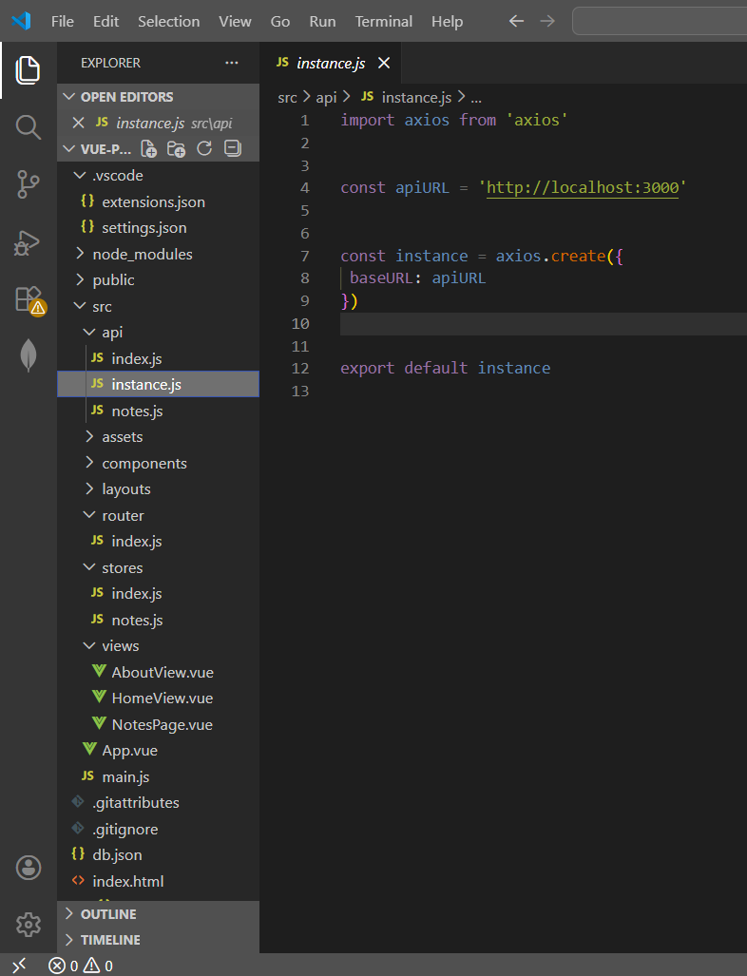
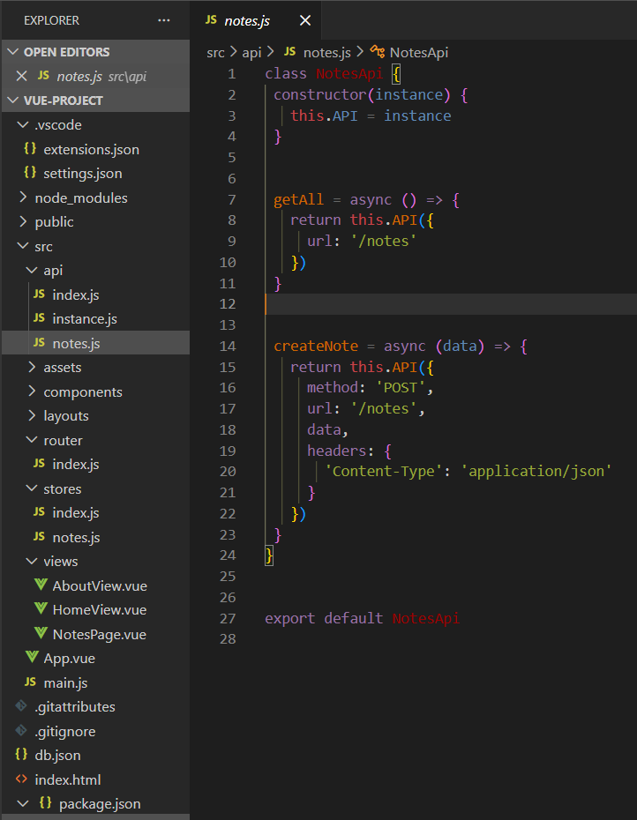
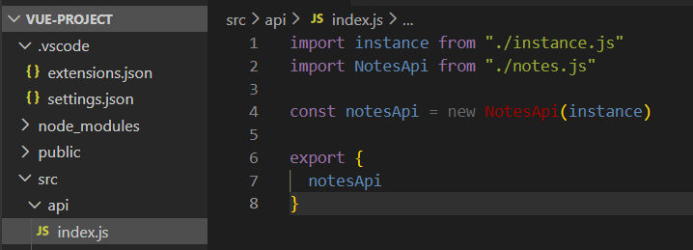
2. Настройка хранилища состояния и главного приложения
Создано хранилище notes.js с использованием Pinia для управления состоянием заметок, содержащее методы loadNotes для загрузки списка заметок и createNote для создания новой заметки. Настроен основной файл хранилищ index.js с подключением плагина сохранения состояния. В main.js подключены маршрутизатор, хранилище и стили Bootstrap.
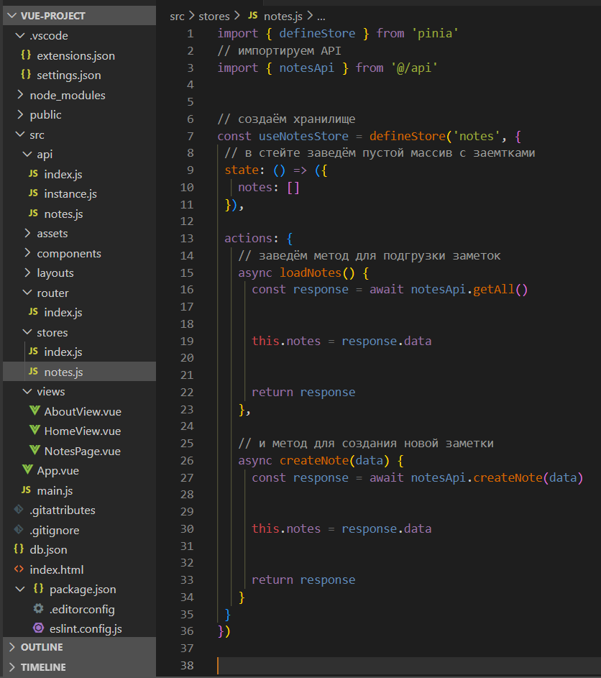
3. Создание компонентов и настройка маршрутизации
Разработаны основные компоненты приложения: BaseLayout.vue как обертка для контента, NoteCard.vue для отображения отдельной заметки и NotesPage.vue как главная страница приложения. Настроен маршрутизатор с одним маршрутом для отображения страницы заметок.
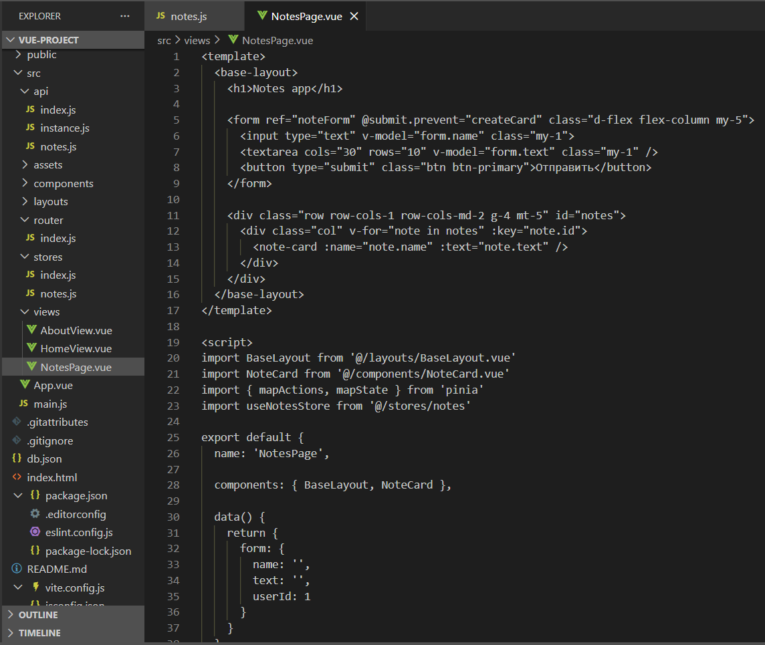
4. Интеграция хранилища и реализация бизнес-логики
В компонент NotesPage.vue добавлена двусторонняя привязка данных через v-model для формы создания заметок, подключено хранилище заметок через mapState и mapActions из Pinia, реализован метод createCard для создания новых заметок и хук mounted для автоматической загрузки заметок при инициализации компонента.
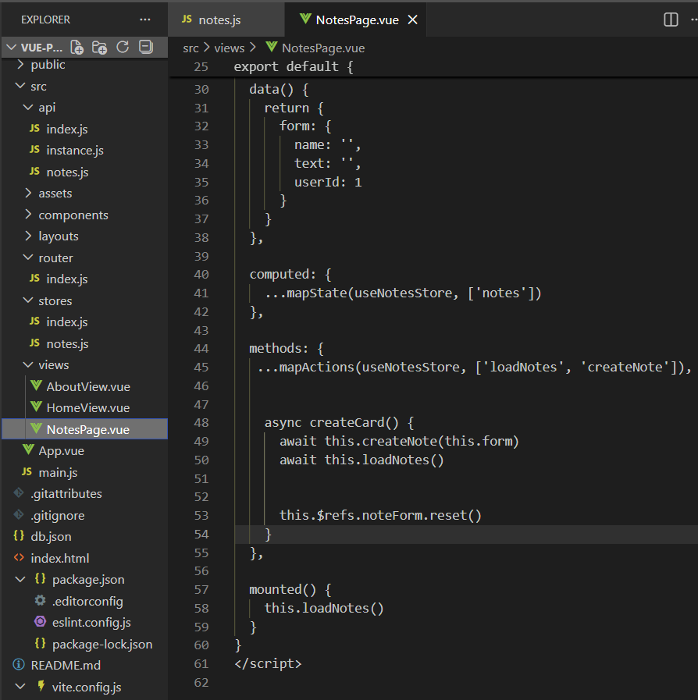
Результат работы представлен на скриншоте:
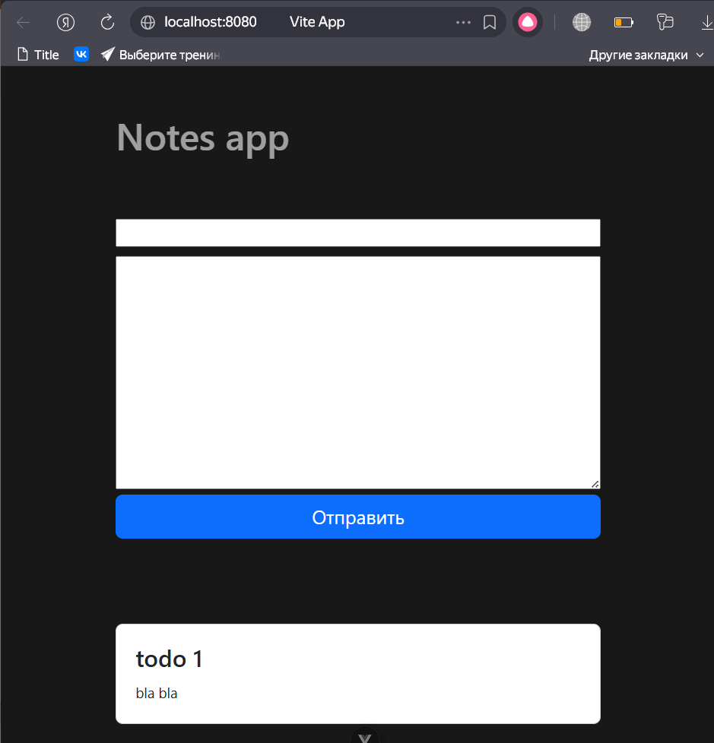
Вывод
В результате выполнения лабораторной работы с использованием Vue.js было создано полноценное веб-приложение для управления заметками. Реализованы основные принципы компонентного подхода: созданы отдельные компоненты, настроена маршрутизация между страницами, организовано централизованное управление состоянием через хранилище и обеспечена реактивность интерфейса при добавлении новых записей. Приложение позволяет просматривать список заметок, создавать новые через форму, сохраняет данные между сессиями.

